Diseño de una Solución con Agente LLM y RAG para la Replanificación Automática de Itinerarios de Ecoturismo
Informe Técnico — Evaluación Parcial N°1 (30%)
ISY0101 — Ingeniería de Soluciones con IA
Benjamín Ibáñez
Docente: Giocrisrai Godoy · Sección 001D
DUOC UC
Septiembre de 2026

Análisis del Caso Organizacional
La organización del caso es una agencia boutique de ecoturismo del sur de Chile que arma itinerarios personalizados (kayak, trekking, ciclismo, observación de fauna) en Los Lagos, Araucanía y Magallanes. Su operación depende de condiciones variables: senderos que CONAF cierra por mantenimiento o clima, frentes de lluvia y viento en la Patagonia, y guías con agenda acotada. Hoy el armado es manual: un operador revisa planillas de paquetes, consulta el clima y llama a los guías, y cuando algo falla replanifica a mano, con demoras y riesgo de ofrecer itinerarios inviables.
Los requerimientos específicos que la solución debe cubrir son: (1) recuperar internamente los paquetes que calzan con el perfil del cliente; (2) verificar fuentes externas antes de proponer (clima real y estado de senderos); (3) ante un conflicto, replanificar eligiendo una alternativa viable, no solo informar el problema; (4) citar la fuente que respalda cada decisión del itinerario; y (5) registrar trazabilidad de cada paso. El objetivo medible fijado fue un agente que resuelva estos cinco puntos con una tasa de acierto igual o superior a 85% en un conjunto de evaluación con casos de conflicto y sin conflicto.
La motivación para usar agentes con LLM y RAG (Lewis et al., 2020) es que el problema es conversacional y multipaso: entender un pedido en lenguaje natural, decidir qué verificar, usar herramientas y replanificar. Un LLM solo no basta (inventa disponibilidad y clima); el RAG acota al contexto verificado y las herramientas dan datos externos reales, con el loop de razonamiento-acción como controlador explícito.

Formulación de Prompts
Los prompts viven en agent/prompts.py y se componen de dos partes. El prompt de sistema (SISTEMA_BASE) fija el rol —asesor de una agencia boutique— y reglas duras: responder solo con el contexto recuperado, citar cada afirmación con [F#] para fragmentos recuperados y [T#] para resultados de herramientas, y si el contexto no alcanza, decirlo en vez de inventar. El prompt de usuario se arma por plantilla (PLANTILLA_USUARIO/función armar_usuario) con el pedido del cliente, los fragmentos numerados y los resultados de herramientas, de modo que cada cita apunte a un bloque identificable.
Recuadro B1 — Prompt de sistema y plantilla (extracto literal de agent/prompts.py).
SISTEMA_BASE (reglas 1-3 y 6):
1. Responde SOLO con informacion del CONTEXTO RECUPERADO. [...]
2. Cita cada afirmacion factual con [F1], [F2], etc. Sin cita = sin afirmacion.
3. Si el contexto no basta: "No tengo informacion suficiente [...]".
6. Si hay RESULTADOS DE HERRAMIENTAS EXTERNAS ([T1]...), usalos para validar [...]
PLANTILLA_USUARIO (función armar_usuario):
CONTEXTO RECUPERADO: {bloque_contexto} # [F#] (fuente, tipo) + texto
{bloque_herramientas} # [T#] (fuente) + texto
PEDIDO DEL CLIENTE: {consulta}
(Extracto; fuente completa: agent/prompts.py, 45 líneas.)
Ejemplo E01 — kayak suave para principiantes en Chiloé, 2026-12-08 (salida real, ClienteFalso determinista).
Respuesta: "(respuesta simulada) Itinerario propuesto [...] recomiendo la alternativa descrita en [F1]. [F1] [F2] [F3] [F4] [F5] [T1] [T2] [T3]".
Paquete final: PAQ-001 · Conflictos: sin conflictos · Fuentes citadas: PAQ-001, PAQ-007, PAQ-005, PAQ-003, trail_status.json (simulada), open-meteo.com, guias_roster.json (interno).
Para la replanificación se sumó un segundo prompt de sistema (SISTEMA_REPLAN) que solo se activa cuando hubo conflicto: obliga a explicar por qué se descartó el plan original y a citar las fuentes de la alternativa. Se eligieron temperaturas bajas (0.2) y límite de salida (1.024 tokens) para respuestas deterministas y breves. La justificación de esta redacción es directa sobre los requerimientos: sin citas obligatorias el encargo de trazabilidad no se cumple, y sin la regla de negación honesta el modelo tiende a fabricar disponibilidad de guías.
Tabla 3
Comparación de prompts: activación, reglas y justificación
Prompt | Cuándo se activa | Reglas clave y justificación
SISTEMA_BASE | Toda consulta | Reglas 1-6: solo contexto, citas [F#]/[T#], negativa honesta; temp 0,2 y 1024 tokens → respuestas cortas y trazables.
SISTEMA_REPLAN | Solo con conflicto y alternativa viable | Reglas 7-8: presentar alternativa y explicar el descarte con citas; mismo muestreo para estilo consistente.
PLANTILLA_USUARIO | Siempre (envuelve cada llamada) | Ordena contexto ([F#] con fuente) + herramientas ([T#]) + pedido; sin este orden el LLM no puede citar.
Muestreo fijo en agent/llm_client.py: temperature=0,2 y max_completion_tokens=1024 (regla 4: máximo 200 palabras).

Pipeline RAG: Fuentes Internas y Externas
La base de conocimiento interna son 9 paquetes turísticos (PAQ-001 a PAQ-009, en JSON: región, actividad, dificultad, temporada, guía asignado, itinerario por días con senderos) y un roster de 5 guías (GUI-001 a GUI-005) con fechas de disponibilidad en formato ISO. La ingesta (ingestion/ingest.py) divide los documentos en fragmentos de 500 caracteres con solapamiento de 50, los vectoriza con el modelo local multilingüe paraphrase-multilingual-MiniLM-L12-v2 (Reimers & Gurevych, 2019; elegido porque el contenido está en español) y los indexa en ChromaDB persistente (24 documentos) con metadata que permite filtros por tipo, región, actividad y dificultad.
La recuperación del agente es híbrida por diseño, combinando búsqueda semántica con filtros estructurados: la consulta del cliente recupera el paquete top-1 (k=5), y cada verificación usa filtros de metadata exactos —por ejemplo, el Replanificador reconsulta con k=8 y descarta el paquete conflictado. Las fuentes externas se integran como herramientas dentro del loop, no como documentos del índice: el clima real se obtiene de Open-Meteo (Open-Meteo, 2026; sin API key; fuera del rango de pronóstico devuelve disponible=False sin inventar datos) y el estado de 14 senderos desde un archivo externo que replica la consulta al sistema de CONAF. La disponibilidad de guías se expone como tercera herramienta que consulta el roster interno y responde solo con fechas exactas.
El flujo de información es: pedido del cliente → RAG (paquete candidato) → verificación secuencial de senderos, clima y guía → si todo calza, respuesta con citas; si hay conflicto, el Replanificador reconsulta y evalúa candidatos (temporada, senderos, clima, guía) → el LLM redacta el itinerario final citando cada decisión. La tabla 1 resume las decisiones de implementación del pipeline.
Tabla 1
Decisiones de implementación del pipeline RAG
Decisión | Justificación
ChromaDB persistente con filtros de metadata | Filtrado estructurado por región/actividad/dificultad, requisito del caso; FAISS ofrece solo búsqueda vectorial plana
Embeddings locales MiniLM-L12-v2 | Corpus en español; costo cero y datos privados frente a APIs de embeddings
Chunking 500/50 por párrafos | Visto en clases; paquetes son documentos cortos con secciones (itinerario por día)
Fuentes externas como tools, no como índice | Clima y disponibilidad cambian a diario; deben consultarse en vivo en cada respuesta, no cachearse en el índice
Extracto de trazabilidad — caso E04, trekking en Torres del Paine, 2026-12-08 (main.py --pasos --falso; pasos renumerados).
• «Sendero cerrado: senda-base-torres (bloqueo por nieve…)» → paso herramienta estado_sendero (salida: cerrado) + fuente [T#] trail_status.json (simulada).
• «Replanificación PAQ-002 → PAQ-009» → paso replanificacion (origen PAQ-002, destino PAQ-009, «candidato viable en evaluación 3 de 5») tras reconsulta RAG k=8.
• «PAQ-009 viable» → senderos abiertos, guía GUI-004 disponible, clima no disponible (fuera de rango Open-Meteo) + cita [F#] PAQ-009.

Arquitectura de la Solución
La Figura 1 presenta la arquitectura. El núcleo es un loop de razonamiento-acción propio tipo ReAct (Yao et al., 2023) (agent/reasoning_loop.py) que orquesta: recuperación RAG, llamadas a herramientas de verificación, el módulo Replanificador ante conflictos, y la generación final del LLM. Cada paso se registra en un log de trazabilidad JSONL (logs/trace.jsonl) con paso, tipo de evento y hora UTC: qué recuperó, qué herramienta llamó, por qué replanificó y qué fuente respalda cada afirmación.
Figura 1
Arquitectura del agente replanificador
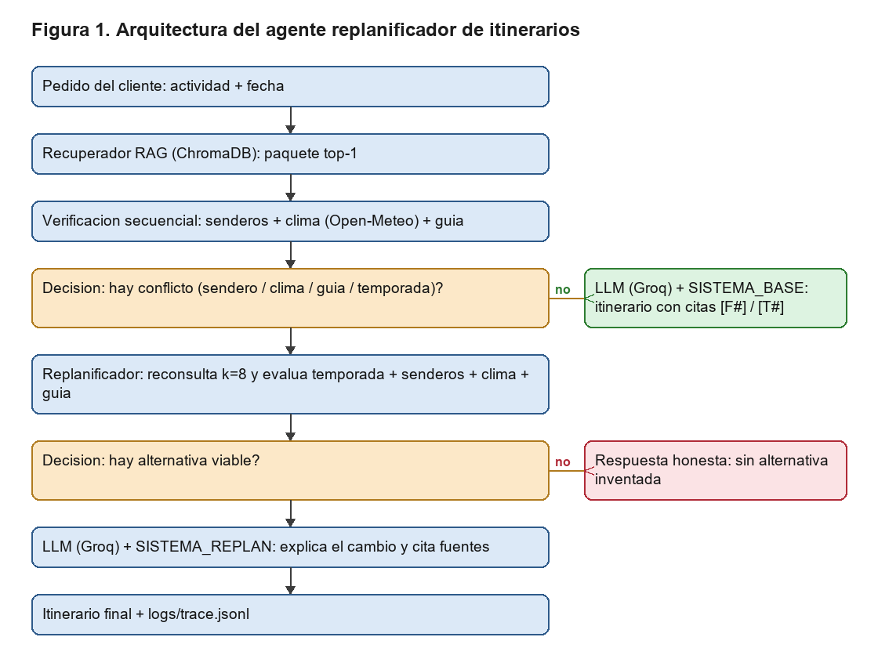
Nota. Diagrama de arquitectura; fuente reproducible: scripts/render_diagramas.py.
Los componentes clave y su integración son: (a) cliente LLM (agent/llm_client.py): ClienteLangChain por defecto (ChatGroq vía langchain-groq, Groq gpt-oss-120b; ClienteFalso determinista con --falso); (b) Recuperador (ChromaDB + embeddings locales); (c) tres herramientas de verificación con contratos tipados (estado del sendero, clima con umbrales explícitos de lluvia ≥10 mm, viento ≥50 km/h y mínima ≤-2 °C, y disponibilidad de guía); (d) Replanificador (tools/replanner.py) con criterio determinista de elección; (e) capa de prompts con el par SISTEMA_BASE/SISTEMA_REPLAN; y (f) el Trazador JSONL transversal. Para la demostración se implementó una CLI (main.py con banderas --fecha, --pasos y --falso) y un notebook con cinco casos, incluyendo una replanificación y una replanificación fallida. La demostración se complementa con una interfaz Streamlit (app.py) que expone los dos casos del guión en modo determinista. Como observabilidad, planificar() está decorado con @traceable y main.py/app.py activan LangSmith cuando existe LANGSMITH_API_KEY en el entorno, registrando timeline de pasos, latencias y tokens por corrida; sin clave el trazado es no-op y los tests no cambian.

Documentación Técnica: Decisiones y Validación
El proyecto se desarrolló por fases en un repositorio (ep1-ecoturismo-agente, uv + Python 3.13) con tests unitarios por fase (16/16) y un conjunto de evaluación de 12 casos (tests/eval_dataset.json) que cubre: consultas sin conflicto, replanificación por sendero cerrado, por clima adverso, por guía no disponible y por temporada, casos sin alternativa viable (donde se espera respuesta honesta) y verificación de citas. Las expectativas se escribieron tras sondear el comportamiento real del agente, no de forma teórica. El resultado fue 12/12 casos correctos (100%), sobre la meta de 85%, ejecutado con un cliente falso determinista para reproducibilidad sin cuota. En la corrección pre-entrega el recuperador pasó a leer EMBEDDING_MODEL desde el entorno (antes fijo en código) y ante una colección ausente entrega un error que indica re-ejecutar la ingesta.
Tabla 2
Decisiones de diseño y su justificación
Decisión (alternativa descartada) | Justificación
Loop propio sin LangGraph (D8) | Control total de la trazabilidad por paso (requisito del encargo); LangGraph agrega una capa innecesaria para un solo agente
ChromaDB sobre FAISS (D3) | Filtro nativo por metadata; en FAISS el filtrado debe simularse, con riesgo de k insuficiente
Replanificación determinista en código | El criterio viable/no viable se evalúa con reglas explícitas; el LLM solo redacta, no decide
Cliente falso determinista | Tests y evals reproducibles sin cuota; el LLM real se valida aparte con la API de Groq
Como evidencia de robustez de la arquitectura base, se construyó un segundo prototipo con el mismo esqueleto (ep1-veterinaria-agente: RAG de fichas clínicas, calculadora de dosis mg/kg y verificador de interacciones con guardrails post-LLM) que obtuvo 14/14 casos (100%) en sus evals; la superficie reutilizada fue de aproximadamente 100 líneas (cliente LLM, trazador y recuperador), validando la decisión de separar la arquitectura del dominio.
Tabla 4
Métricas RAG sobre los 12 casos (ClienteFalso determinista, tests/metricas_rag.py)
Métrica | Valor (n=12) | Lectura
Context Precision | 0,28 | Moderada: k=5 sobre 9 paquetes trae vecinos semánticos; el pertinente siempre está.
Context Recall | 1,00 | Total: el paquete esperado (final u original) siempre fue recuperado.
Faithfulness | 1,00 | Total: toda cita [F#] resolvió a un fragmento recuperado (guardarraíl _extraer_fuentes).
Answer Relevancy | 1,00 | 12/12 veredictos OK del harness (meta ≥85 %).
Precision@1 | 1,00 | Total: el primer paquete recuperado siempre fue pertinente
MRR | 1,00 | Total: el pertinente siempre rankeó primero (k=5 trae ruido, pero abajo)
Figura 2
Salida real de python -m tests.metricas_rag (extracto)
E01 rec=4 Prec=0,25 Rec=1,00 Faith=1,00 P@1=1,00 MRR=1,00 OK
E02 rec=4 Prec=0,25 Rec=1,00 Faith=1,00 P@1=1,00 MRR=1,00 OK
E03 rec=4 Prec=0,25 Rec=1,00 Faith=1,00 P@1=1,00 MRR=1,00 OK
E04 rec=6 Prec=0,33 Rec=1,00 Faith=1,00 P@1=1,00 MRR=1,00 OK
E05 rec=7 Prec=0,29 Rec=1,00 Faith=1,00 P@1=1,00 MRR=1,00 OK
E06 rec=5 Prec=0,40 Rec=1,00 Faith=1,00 P@1=1,00 MRR=1,00 OK
E07 rec=6 Prec=0,33 Rec=1,00 Faith=1,00 P@1=1,00 MRR=1,00 OK
E08 rec=5 Prec=0,20 Rec=1,00 Faith=1,00 P@1=1,00 MRR=1,00 OK
E09 rec=4 Prec=0,25 Rec=1,00 Faith=1,00 P@1=1,00 MRR=1,00 OK
E10 rec=6 Prec=0,17 Rec=1,00 Faith=1,00 P@1=1,00 MRR=1,00 OK
E11 rec=3 Prec=0,33 Rec=1,00 Faith=1,00 P@1=1,00 MRR=1,00 OK
E12 rec=3 Prec=0,33 Rec=1,00 Faith=1,00 P@1=1,00 MRR=1,00 OK
Precision=0,28 | Recall=1,00 | Faithfulness=1,00 | Relevancy=1,00 | Precision@1=1,00 | MRR=1,00
(Caveat: medido con stub determinista; con LLM real la faithfulness puede bajar si el modelo cita marcadores inexistentes, que el guardarraíl descarta. Lectura: Precision@1 y MRR en 1,00 muestran que el ruido de k=5 queda abajo en el ranking y el paquete pertinente siempre aparece primero; por eso el Recall es total aunque la Precision sea moderada.)

Conclusiones
El agente cumple los cinco requerimientos: recupera paquetes con RAG filtrable, verifica fuentes externas en vivo, replanifica automáticamente con criterio auditable, cita la fuente de cada decisión y registra trazabilidad por paso, con 100% de acierto en los 12 casos de evaluación (meta 85%). Las limitaciones son conocidas y documentadas: el estado de senderos es una fuente simulada (CONAF no ofrece API pública) y Open-Meteo no cubre fechas a más de unos 16 días, caso en el que el clima no se evalúa y la decisión queda respaldada por las demás fuentes. Como trabajo futuro: integrar la API de reservas de guías en lugar del roster estático y ampliar los evals con casos adversarios de redacción.
Reflexión individual
Con la creación de este prototipo aprendí más sobre LLM y RAG, entendí que juntar ambos puede servir para crear un poderoso agente que sirva para resolver problemas de la vida real sin que este necesariamente tenga el mismo funcionamiento y RIESGO de usar un chat de IA convencional como por ej. ChatGPT o Gemini. Estos agentes pueden ser altamente configurados, personalizados y estructurados para cualquier contexto y pueden facilitar cosas sin necesariamente "reemplazar" el trabajo humano. Lo más difícil para mí durante este proyecto fue la selección del caso/contexto y la planificación para el agente, empecé con un caso real de la empresa Oxford (https://oxfordstore.cl/), después pasé a la idea de un agente que ayude a la gente a planificar viajes de turismo considerando varios factores reales como las predicciones del clima y terminé quedándome con ese contexto del ecoturismo, que además me permitió probar algo distinto al otro prototipo: en vez de calcular dosis, el agente verifica senderos, clima y guías, y replanifica solo cuando corresponde.
Declaración de uso de IA
Se usó asistencia de IA para redacción y código inicial base del proyecto; todo contenido generado fue revisado y validado. Las conclusiones, justificaciones técnicas y la reflexión individual son de autoría propia, sin apoyo de IA.

Referencias
LangChain. (2026). LangSmith: Observability and evaluation for LLM applications. https://www.langchain.com/langsmith
Lewis, P., Perez, E., Piktus, A., Petroni, F., Karpukhin, V., Goyal, N., Küttler, H., Lewis, M., Yih, W., Rocktäschel, T., Riedel, S., & Kiela, D. (2020). Retrieval-augmented generation for knowledge-intensive NLP tasks. Advances in Neural Information Processing Systems, 33, 9459–9474.
Open-Meteo. (2026). Open-Meteo API: Free weather forecast API for non-commercial use. https://open-meteo.com/
Reimers, N., & Gurevych, I. (2019). Sentence-BERT: Sentence embeddings using Siamese BERT-networks. Proceedings of EMNLP-IJCNLP, 3982–3992.
Yao, S., Zhao, J., Yu, D., Du, N., Shafran, I., Narasimhan, K., & Cao, Y. (2023). ReAct: Synergizing reasoning and acting in language models. International Conference on Learning Representations.

